**TALLINNA TÖÖHARIDUSKESKUS**

**«АНГЛО-РУССКИЙ СЛОВАРЬ»**  
Зачётная работа по основам программирования. Проект в Python.

**Õpilane**: Valeria Karpova   
**Õpitaja**: Marina Oleinik

TALLINN 2021

Введение.

Мы всё больше общаемся, обмениваемся информацией, получаем новые знания, а так же работаем в условиях современного глобального мира. На данный момент основным мировым языком является английский язык.

Невозможно держать в голове огромное количество слов постоянно, а так же надо узнавать слова и их значение и перевод. Для этого были созданы словари.

Я решила сделать небольшой англо-русский словарь, в помощь всем людям.

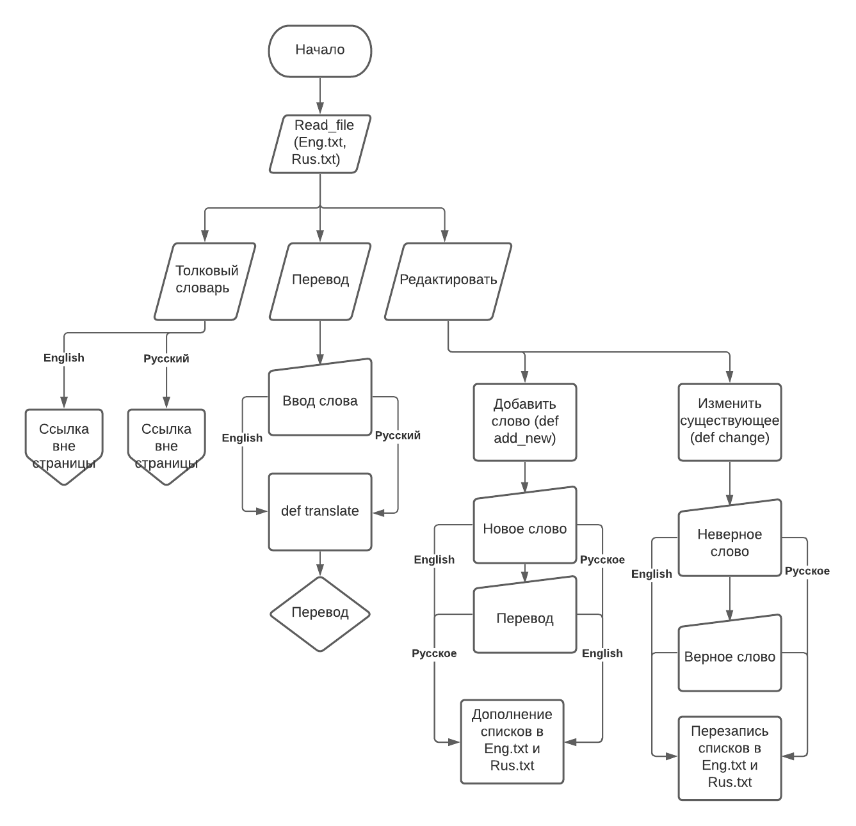

При создании словаря я использовала следующее:

1. Модули:
2. Tkinter. Модуль для окон, где было использованно:
   * 1. **win=Tk**() – для создания окна. win.title('Текст') – для названия окна. **win.geometry**('800x800') – размер окна
     2. **tab_control**=ttk.Notebook(win) – для создание вкладок. tab1=**Frame**(tab_control), tab2=Frame(tab_control), tab3=Frame (tab_control) – для создания 3 вкладок в окне. tab_control.**add**(tab1,text="Толковый словарь"), tab_control.add(tab2,text="Перевод"), tab_control.add(tab3,text="Редактировать") – для присвоение названия каждой вкладке. tab_control.**pack**(expand=1,fill='both') – упаковка вкладок в виджет.
     3. lbl=**Label**(tab1,text=’текст’,font='arial 12') – надписи (лейблы) во вкладках. lbl.**grid**(row=0,column=0,columnspan=3) – расположение надписей (леблов) на вкладке. Указывается ряд, столбик, а при необходимости «растянуть» надпись на несколько вкладок, то можно использовать columnspan с указаним до какого столбца растягивать надпись.
     4. btn1=**Button**(tab1,text='Текст',font='arial 10') – создаёт кнопку во вкладке, а так же подписывает её. btn1.**grid**(row=1,column=2) – расположение кнопки на вкладке. btn1.**bind**("<Button-1>",internetRU) – назначение функции кнопке.
     5. ent2=**Entry**(tab2,width=30) – cсоздаёт окошко ввода на нужной вкладке. ent2.**grid**(row=1,column=1) – расположение окошка ввода на вкладке.
3. Webbrowser. Модуль использующий веб браузер.
   * 1. **url**=open('https://page address') – открывает браузер на нужной странице
4. Функции:
   1. **internetRU** и **internetEN**. Функции, открывающие словари в интернете. Соответственно, internetRU для словаря Ушакова и internetEN для словаря Oxford.
   2. **read_file**. Функция, считывающая файл Rus.txt и Eng.txt, где содержатся слова на соответствующем языке. Русские в Rus.txt и английские в Eng.txt
   3. **translate**. Функция перевода слова. Определяет в каком списке находится слово и находит соответствующее по индексу слово во втором списке.
   4. **add_new**. Функция добавления слова и его перевода. Определяет язык вводимого слова и вставляет в конец соответствующего списка, а затем запрашивает его перевод и вставляет в конец второго списка.
   5. **сhange**. Функция замены слова в словаре. При нахождении ошибки в словах или переводе, можно изменить эту пару слов. Определяет, в каком списке находится слово, удаляет неверное и добавляет верное в конец списка, а так же по индексу неверного слова удаляет перевод из второго списка, а затем вставляет его в конец списка.
5. Конструкции:
   1. **For**. Использовалась в функциях read_file и add_new.
      1. В функции add_new, в части для определения языка, для определения соответствия каждой буквы вводимого слова, буквам соответствующего языка. Так образом, если в вводимом слове имеются буквы из другого языка, то программа не позволит добавить данное слово в словарь.
      2. В функции read_file для считывания файла построчно.
   2. **If**. Использовалась в функциях translate, add_new и сhange.
      1. В функции translate, для определения в каком списке находится вводимое слово.
      2. В функции add_new, совместно с циклом for для сравнения слов и алфавитов, а затем для распределения слов по соответствующим спискам.
      3. В функции сhange, для определения списка, в котором находится неверное слово и дальнейших манипуляций с ним (удаление и добавление).

Краткое описание использования проекта.

Моя программа содержит как небольшой словарь, а так же, ссылки на толковые словари на русском (Ушакова) и английском (Oxford) языках. Что значительно упрощает понимание слова, как на родном, так и на втором языке.

Так же имеется возможность пополнения словаря новыми словами, что помогает создать удобный и практичный словарь для своих нужд. Например, можно пополнить его технической лексикой, либо загрузить список 500 самых используемых слов и их переводов непосредственно в текстовые файлы.

Так же в окнах имеется достаточное количество места для создания дополнительных надписей (лейблов), кнопок и окон ввода.

Заключение.

Работа была сложная, но интересная. В ходе выполнения я закрепила навыки работы с окнами и списками.

Так же смогла попробовать свои силы в создании небольшой работающей программы. Это несомненно было очень полезно.

Литература.

Я использовала уроки, которые имеются в Moodle.

А так же сайты:

<https://pythonru.com/primery/python-spiski-primery>

<https://docs.python.org/3/library/webbrowser.html>

<https://ru.wikiversity.org/wiki/%D0%9A%D1%83%D1%80%D1%81_%D0%BF%D0%BE_%D0%B1%D0%B8%D0%B1%D0%BB%D0%B8%D0%BE%D1%82%D0%B5%D0%BA%D0%B5_Tkinter_%D1%8F%D0%B7%D1%8B%D0%BA%D0%B0_Python#Label>